PEMBUATAN LAPISAN TIPIS MANGAN OKSIDA DAN LITIUM-MANGAN OKSIDA PADA SUBSTRAT KACA DENGAN METODA DIP-COATING MELALUI PROSES SOL-GEL

Preparation of Manganese Oxide and Lithium-Manganese Oxide Thin Layer on Glass Substrate By Dip -Coating Method via Sol-Gel Process

By

Sherly Kasuma Warda Ningsih

Jurusan Kimia, Program Pascasarjana Universitas Andalas

ABSTRACT

Preparation of manganese oxide and lithium-manganese oxide thin layer on glass substrate by dip-coating method via sol-gel process have been investigated. Manganese (II) nitrate tetrahidrate and lithium chloride were used as precursors, isopropanol as solvent and DEA as additive. Dip-coating process have been done on glass substrate at 6 times with dipping time around 2 minutes for each layer process and dried at 110-120 ºC around 15 minutes. Dried samples heated at 400 ºC, 500 ºC and 600 ºC during 120 minutes. Black thin layer were obtained as products. The products were characterized by X-ray Diffraction (XRD) and Scanning Electron Microscopy (SEM). The XRD pattern was shown manganese oxide thin layer were obtained Mn₂O₃ only. Crystal structure of Mn₂O₃ was orthorombic with crystallite size around 13.0 nm (JCPDS No. 24-0508). SEM image (at 500 ºC) showed uniform and smooth surfaces with grain size around 0,01 μm. The XRD patterns showed that lithium-manganese oxide thin layer were obtained LiMn₂O₄ and small amount of Mn₂O₃. Crystal structure of LiMn₂O₄ was spinnel with crystallite size around 16.86 nm (JCPDS No. 35-0782). SEM images (at 400 and 500 ºC) showed fiber form were produced generally and spheric form at 600 ºC. Cyclic Voltammetry analysis of lithium-manganese oxide thin layer at 500 ºC have good capacitance with increasing of current around 110 μA

Key words : lithium-manganese oxide, dip-coating, sol-gel, fiber, spheric, cyclic voltammetry

PENDAHULUAN

Mangan oksida dalam ukuran mikropori pada saat ini sangat banyak diteliti karena memiliki sifat fisik yang menarik dan penting dalam bidang teknologi, tidak toksik, serta tidak mahal (Ching et al.,2004). Mangan oksida dapat digunakan sebagai material elektroda, kapasitor elektrokimia, persiapan material soft magnetic dan sejumlah aplikasi kimia sebagai katalis untuk menghilangkan gas karbon monoksida dan nitrogen oksida dari limbah gas. Mangan oksida juga dapat digunakan sebagai substrat dalam sintesis senyawa oksida magnetik perovskite yang memiliki variasi sifat listrik dan magnetik sebagaimana pada colossal magneto resistance serta metal-insulator transition. (Dakhel et al., 2006).
Penelitian mangan oksida yang sangat ekstensif sebagai material elektroda pada Superkapasitor Elektrokimia (ES) (Wei et al.,2007), hazardous waste remediation, dan rechargeable battery technology telah dilakukan (Ching et al., 2004). Sejalan dengan perkembangan ilmu pengetahuan dan teknologi dalam komputer laptop, cellular phone, kamera digital dan electric vehicle, permintaan dalam penggunaan baterai sekunder Li-ion mengalami peningkatan. Hal ini disebabkan karena litium mangan oksida memiliki karakteristik profil dengan tegangan (voltage) yang sangat bagus, harga relatif murah dan aman bagi lingkungan dibandingkan dengan penggunaan material LiCoO₂ dan LiNiO₂ (Eriksson et al., 2003) sehingga sangat banyak digunakan sebagai katoda pada material baterai sekunder Li-ion (Zhanqiang et al.,2003).
Salah satu cara modifikasi permukaan mangan oksida dengan cara penambahan unsur tertentu ke dalam molekul mangan oksida yang lebih dikenal dengan doping mangan oksida. Powder litium-mangan oksida dapat disintesis dengan reaksi solid state dari garam litium dan mangan (Hwang et al., 2001) akan tetapi metoda ini memiliki kelemahan yaitu tidak homogen, morfologi tidak teratur, ukuran partikel lebih besar, distribusi ukuran partikel melebar, kontrol stoikiometrinya tidak bagus, waktu kalsinasi lama serta dilanjutkan dengan proses grinding. Untuk mengatasi kekurangan ini dikembangkan beberapa metoda soft-chemistry seperti metoda hydrothermal, solvothermal, coprecipitation, proses Pechini, sol-gel (Zhanqiang et al., 2004) dan microwave (Nakayama et al., 2003).
Mangan oksida dapat diaplikasikan dalam bentuk lapisan tipis yang sangat potensial dalam katoda baterai, kapasitor dan sensor kimia (Ching et al., 2004). Lapisan tipis mangan oksida, seperti litium-mangan oksida (LiMn₂O₄) banyak dibuat dengan menggunakan metoda Chemical Vapor Deposition (CVD), radiofrequency sputtering, spin coating, electrochemical deposition (Nakayama et al., 2002). Metoda elektrodeposisi memiliki kelemahan yaitu sulit mendapatkan permukaan lapisan tipis yang lembut (smooth) (Syukri et al., 2002), tambahan lagi proses elektrodeposisi melibatkan substrat konduksi sebagai elektroda. Proses CVD dan turunannya dapat digunakan sebagai metoda alternatif untuk deposit material lapisan tipis. Proses CVD membutuhkan peralatan yang lebih kompleks, material prekursor yang mahal dan toksik.
Pada penelitian ini dilakukan pembuatan lapisan tipis mangan oksida dan litium-mangan oksida pada substrat kaca dengan metoda dip-coating melalui proses sol gel. Metoda dip-coating merupakan metoda alternatif untuk deposit lapisan tipis oksida mangan yang dapat dikontrol ketebalannya pada substrat insulator (substrat kaca) pada suhu rendah. Metoda ini sangat sederhana, tidak membutuhkan biaya yang mahal, prosesnya relatif mudah dan ramah lingkungan serta menghasilkan lapisan tipis dengan tingkat kehomogenan yang tinggi. Larutan dipping dibuat dengan menggunakan mangan nitrat tetrahidrat sebagai sumber mangan, dan diethanolamin (DEA) sebagai aditif dengan menggunakan pelarut isopropanol serta litium klorida sebagai sumber litium.
Dari penelitian yang telah diketahui sebelumnya bahwa pembuatan lapisan tipis mangan oksida dan litium-mangan oksida belum dilakukan dengan menggunakan prekursor mangan nitrat tetrahidrat dan litium klorida sebagai sumber doping logam Li melalui proses sol-gel dengan metoda dip-coating. Penelitian ini diharapkan dapat memberikan informasi aktual tentang lapisan tipis mangan oksida dan litium-mangan oksida yang dibuat dengan metoda dip-coating melalui proses sol-gel.
METODOLOGI
Alat dan Bahan
Peralatan yang digunakan dalam pembuatan larutan dipping adalah magnetik stirrer, stirrer bar dan peralatan gelas, petridish. Oven digunakan untuk pengeringan dan furnace untuk pemanasan, peralatan pelapisan (Dip-Coater), substrat kaca berupa slide microscopy dengan ketebalan 1 mm, panjang 75 mm dan lebar 12 mm, peralatan X-ray Difraction (PTBIN, BATAN Serpong), SEM (ITB, Bandung) serta Cyclic Voltameter (Kimia Unand).
Bahan-bahan yang digunakan antara lain mangan nitrat tetrahidrat (Mn (NO₃)₂.4H₂O) dari Merck sebagai prekursor, isopropanol (pa) sebagai pelarut, DEA for synthesis sebagai aditif dan litium klorida (LiCl GR) sebagai sumber litium, aseton serta aquades sebagai pembilas substrat.
Prosedur Kerja
Isopropanol ditambahkan ke dalam aditif DEA sambil diaduk dengan stirer sampai DEA terlarut semuanya. Kemudian ditambahkan mangan nitrat tetrahidrat tetap sambil diaduk, larutan tetap diaduk selama ± 8 jam pada suhu kamar. Perbandingan komposisi mangan nitrat tetrahidrat dan DEA adalah 1 : 2 dengan konsentrasi mangan nitrat tetrahidrat 0,5 - 1,0 M dalam 60 mL larutan. Dengan cara yang sama untuk pembuatan larutan homogen litium-mangan oksida yaitu dengan penambahan litium klorida setelah penambahan mangan nitrat dengan variasi konsentrasi litium klorida 0,5 - 1,0 M.
Metoda yang digunakan untuk pembuatan lapisan tipis adalah metoda dip-coating. Coating dilakukan selama 2 menit dengan kecepatan 20 cm/menit. Lapisan yang telah melekat pada substrat diuapkan pelarutnya dengan pemanasan dalam oven pada suhu 110-120 ºC selama ± 15 menit. Untuk mendapatkan lapisan tipis maka substrat dikalsinasi pada suhu 400, 500 dan 600 ºC selama ± 120 menit. Sampel lapisan tipis dikarakterisasi dengan menggunakan XRD dan SEM serta analisis Cyclic Voltameter.
HASIL DAN DISKUSI
Pembuatan lapisan tipis mangan oksida menggunakan mangan nitrat tetrahidrat sebagai prekursor, isopropanol sebagai pelarut, serta DEA sebagai aditif. Pengamatan dilakukan setelah pengadukan selama ± 8 jam. Pengadukan ini bertujuan untuk membantu melarutkan mangan nitrat tetrahidrat dan litium klorida dalam pelarut isopropanol dengan bantuan aditif DEA. Pengeringan sampel dilakukan dengan menggunakan oven pada suhu 110-120 ºC selama ± 15 menit untuk setiap pelapisan. Setelah pengeringan diperoleh gel yang menempel pada substrat kaca yang berwarna coklat-kehitaman. Pemanasan dilakukan pada suhu berkisar antara 400ºC – 600 ºC selama ± 2 jam.

Tabel 1. Hasil pengamatan secara visual pembentukan lapisan tipis mangan oksida

Konsentrasi (M) | Suhu (ºC) | Pengamatan visual
0,50 | 400 | Lapisan tipis berwarna coklat-kehitaman dan kurang merata serta sedikit fracture
0,75 | 500 | Lapisan tipis berwarna hitam dan merata serta tidak terdapat fracture
1,00 | 600 | Lapisan tipis berwarna hitam, tidak merata, bertumpuk serta terdapat fracture

Hasil pengamatan secara visual terhadap pembentukan lapisan tipis mangan oksida pada suhu 500 ºC, memberikan hasil lapisan berwarna hitam, permukaan rata serta tidak terdapat fracture (Tabel 1).
Pembuatan lapisan tipis litium-mangan oksida
Pembuatan lapisan tipis litium-mangan oksida menggunakan mangan nitrat tetrahidrat sebagai prekursor dengan litium klorida sebagai sumber doping Li, isopropanol sebagai pelarut, serta DEA sebagai aditif. Pengeringan sampel dilakukan dengan menggunakan oven pada suhu 110-120 ºC selama ±15 menit untuk setiap pelapisan. Setelah pengeringan diperoleh gel yang menempel pada substrat kaca yang berwarna hitam. Pemanasan dilakukan pada suhu berkisar antara 400ºC - 600 ºC selama ± 2 jam untuk mendapatkan lapisan tipis litium-mangan oksida. Hasil pengamatan secara visual pembentukan lapisan tipis litium-mangan oksida dapat dilihat pada Tabel 2.

Tabel 2. Hasil pengamatan secara visual pembentukan lapisan tipis litium-mangan oksida

Konsentrasi (M) | Suhu (ºC) | Pengamatan visual
0,50 | 400 | Lapisan tipis berwarna hitam-kecoklatan terdapat fracture
0,50 | 500 | Lapisan tipis dengan warna kecoklatan dan agak merata
0,50 | 600 | Lapisan tipis berwarna kecoklatan terdapat fracture
075 | 400 | Lapisan tipis berwarna hitam, merata dan tidak terdapat fracture
0,75 | 500 | Lapisan tipis berwarna hitam, merata dan tidak terdapat fracture
0,75 | 600 | Lapisan tipis berwarna hitam, merata dan tidak terdapat fracture
1,00 | 400 | Lapisan tipis berwarna hitam, tidak merata dan terdapat fracture, serta kaca agak bengkok
1,00 | 500 | Lapisan tipis berwarna hitam, tidak merata dan terdapat fracture serta kaca agak bengkok
1,00 | 600 | Lapisan tipis berwarna hitam, tidak merata dan terdapat fracture serta kaca agak bengkok

Pada Tabel 2 dapat dilihat hasil pelapisan litium-mangan oksida dengan suhu pemanasan 400, 500 dan 600 ºC memberikan hasil lapisan yang paling baik pada konsentrasi litium klorida 0,75 M yakni menghasilkan permukaan lapisan berwarna hitam, merata dan tidak terdapat fracture.
Untuk mengetahui berat mangan oksida dan litium-mangan oksida yang menempel pada substrat maka dilakukan penimbangan substrat sebelum dan sesudah pelapisan. Berat rata-rata dapat diketahui dengan menghitung selisih berat kaca sesudah dan sebelum pelapisan, kemudian dibagi dengan jumlah pelapisan yang dilakukan. Berat dan ketebalan lapisan mangan oksida dan litium mangan oksida yang melekat pada substrat dapat dilihat pada Tabel 3.

Tabel 3. Berat Mn₂O₃ dan LiMn₂O₄ yang menempel pada substrat
Lapisan tipis | Suhu (ºC) | Proses pelapisan  (kali) | Berat yang menempel pada substrat (mg) | Tebal satu kali  Pelapisan  (μm)
Mn₂O₃ | 500 | 6 | 6,96 | 1,08
LiMn₂O₄ | 400 | 6 | 12, 0 | 1,78
LiMn₂O₄ | 500 | 6 | 13,8 | 2,05
LiMn₂O₄ | 600 | 6 | 15,6 | 2,30

Analisis XRD digunakan untuk mengetahui susunan atom-atom dalam suatu material kristalin sehingga dapat diketahui struktur, orientasi dan ukuran kristal (Weller, 1994). Analisis XRD dilakukan terhadap sampel lapisan tipis mangan oksida pada suhu 500 ºC dan lapisan tipis litium-mangan oksida pada tiga variasi suhu (400 ºC, 500 ºC, dan 600 ºC).

Gambar 1. Pola XRD lapisan tipis mangan oksida pada suhu 500 ºC

Gambar 1 memperlihatkan pola difraksi sinar-X dari lapisan tipis mangan oksida (tanpa litium) dengan suhu pemanasan 500 ºC selama ± 2 jam. Pola XRD dari lapisan tipis ini memiliki intensitas tertinggi dengan puncak yang khas pada 2θ = 32,6. Puncak-puncak lainnya juga terdeteksi pada 2θ = 22,9; 37,9 ;44,8; 49,0; 54,9 dan 65,6. Dari pola XRD ini dapat ditetapkan bahwa lapisan tipis yang terbentuk adalah Mn₂O₃ dengan struktur ortorombik sesuai dengan data JCPDS No. 24-0508 dengan ukuran kristal sebesar 13 nm (Tabel 4). Dari pola XRD ini tidak terlihat puncak lain selain Mn₂O₃.

Gambar 2. Pola XRD lapisan tipis litium - mangan oksida pada suhu (a) 400 ºC, (b) 500 ºC dan (c) 600 ºC

Pola XRD lapisan tipis litium-mangan oksida pada suhu 400 ºC dapat dilihat pada Gambar 2(a). Dari gambar tersebut memiliki intensitas tertinggi dengan puncak yang khas pada 2θ = 18,1. Puncak-puncak lainnya juga terdeteksi pada 2θ = 28,5; 31,2; 35,7; 43,7; 45,0 dan 55,9. Dari pola XRD ini dapat ditetapkan bahwa lapisan tipis yang terbentuk adalah Li-Mn₂O₄ dengan struktur spinel (JCPDS No. 35-0782). Puncak impuritas juga diamati pada 2θ = 31,2 yaitu pembentukan Mn₂O₃. Adanya pembentukan Mn₂O₃ diduga karena aditif DEA mengandung banyak karbon, (Ullmans, 1987) sehingga kelebihan karbon itu akan mereduksi sebagian LiMn₂O₄ menjadi Mn₂O₃. Pengukuran FWHM (Full Width at Half Maximum) dari puncak dengan refleksi tertinggi, didapatkan ukuran kristalnya sebesar 16,85 nm (Tabel 4).
Gambar 2(b) merupakan pola difraksi sinar-X dari lapisan tipis litium-mangan oksida pada suhu pemanasan 500 ºC selama ± 2 jam. Pola XRD yang ditunjukkan dari lapisan tipis ini memiliki puncak yang khas pada 2θ = 18,4 dengan intensitas yang sangat tinggi dan puncak yang lebih tajam. Kristalinitas meningkat dengan naiknya suhu yang ditandai dengan kenaikan intensitas. Hal ini mengindikasikan keberadaan litium mangan oksida dan sifat kristalnya meningkat. Puncak impuritas juga diamati pada 2θ = 31,5 yaitu pembentukan Mn₂O₃, tetapi intensitasnya sangat rendah karena suhu kalsinasi agak tinggi.
Puncak-puncak lain juga terdeteksi pada 2θ = 12,3; 16,2; 18,4; 24,9; 31,5; 35,9; 43,8; 45,3 dan 64,7. Dari pola XRD ini sesuai dengan data JCPDS No. 35-0782, ditetapkan lapisan tipis yang terbentuk juga Li-Mn₂O₄ struktur spinel dengan nilai FWHM yang sama yaitu 0,4723. Dengan menggunakan metoda Scherer dari puncak dengan refleksi yang tertinggi didapatkan ukuran kristalnya 16,86 nm.
Pola difraksi sinar-X dari lapisan tipis litium-mangan oksida pada suhu 600 ºC dapat dilihat pada Gambar 2(c). Dari gambar tersebut terlihat puncak yang khas pada 2θ = 18,4. Puncak-puncak lainnya juga terdeteksi pada 2θ = 21,0; 27,9; 29,9; 32,7; 37,9 dan 64,2. Dari pola XRD ini ditetapkan bahwa lapisan tipis yang terbentuk adalah Li-Mn₂O₄ sesuai dengan data JCPDS No. 35-0782. Dengan menggunakan metoda Scherer dari puncak dengan refleksi yang tertinggi didapatkan ukuran kristalnya 16,86 nm. Puncak impuritas juga diamati pada 2θ = 32,7 yaitu pembentukan Mn₂O₃, tetapi intensitasnya sangat rendah karena suhu kalsinasi tinggi.
Tabel 4. Ukuran kristal Mn₂O₃ dan LiMn₂O₄ berdasarkan Scherrer’s Formula
Gambar | 2θ(º) | FWHM (º) | Ukuran kristal / L(nm)
(10) | 32,6 | 0,6298 | 13,00
11(a) | 18,1 | 0,4723 | 16,85
11(b) | 18,4 | 0,4723 | 16,86
11(c) | 18,4 | 0,4723 | 16,86

Scanning Electron Microscopy (SEM)

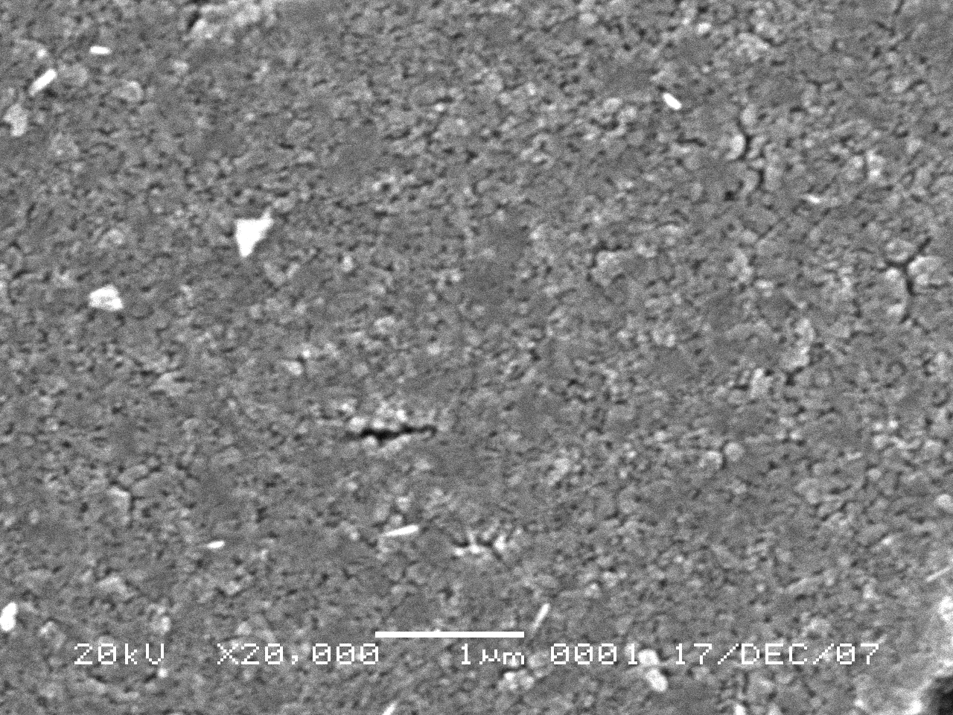
Gambar 3. Foto SEM lapisan tipis mangan oksida pada suhu 500 ºC dengan perbesaran 20.000 kali.

Gambar 3 memperlihatkan morfologi permukaan lapisan dengan perbesaran 20.000 kali. Dari gambar ini terlihat bahwa mikrostruktur yang seragam dan permukaan lapisan tipis yang lebih lembut dan ukurannya seragam serta tidak terdapat fracture, permukaan lapisan yang dihasilkan halus dan merata. Morfologi permukaan lapisan tipis ini memiliki ukuran butiran yang sangat kecil (0,1 μm).
Morfologi permukaan lapisan tipis mangan oksida pada suhu 500 ºC memiliki bentuk yang seragam, merata dengan ukuran butiran yang halus. Pada permukaan lapisan tidak terdapat daerah fracture. Hal ini disebabkan karena larutan sol mangan oksida lebih homogen dan tidak terdapat endapan. Lapisan tipis mangan oksida ini dapat digunakan sebagai adsorben karena memiliki ukuran butiran yang sangat kecil.

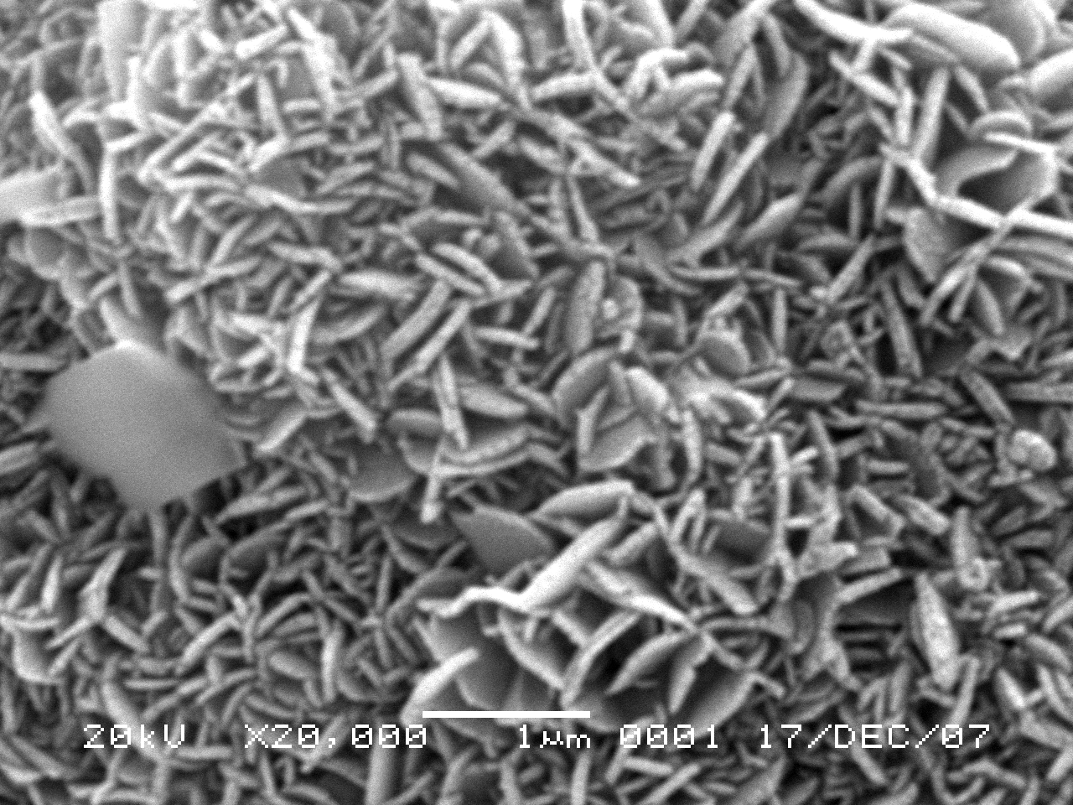

Gambar 4. Foto SEM lapisan tipis litium-mangan oksida pada suhu 400 ºC dengan perbesaran 20.000 kali.

Mikrostruktur permukaan lapisan tipis litium-mangan oksida dengan perbesaran 20.000 kali dapat dilihat pada Gambar 4, dimana permukaan lapisan tipis litium-mangan oksida dengan jelas memperlihatkan bentuk fiber yang tersebar pada permukaan lapisan dengan ukuran sekitar 0,06 µm, antara serpihan yang satu dengan yang lainnya terdapat pori atau celah.

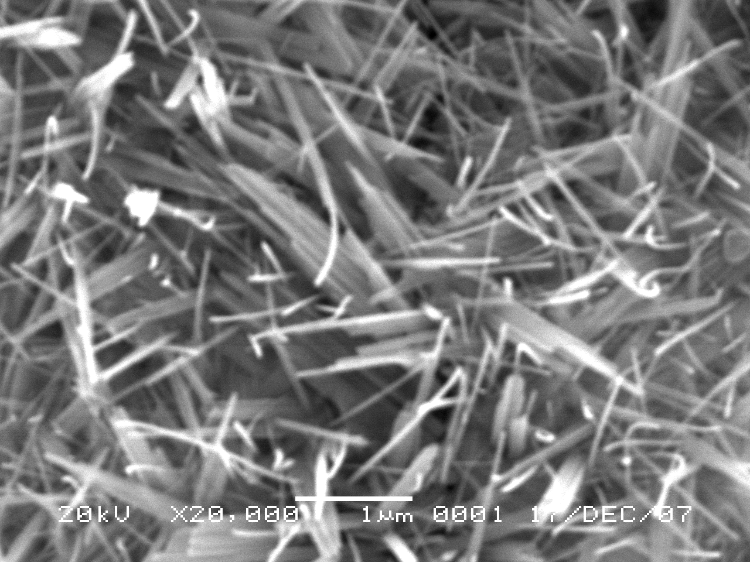

Gambar 5. Foto SEM lapisan tipis litium-mangan oksida pada suhu 500 ºC dengan perbesaran 20.000 kali.

Gambar 5 merupakan gambar mikrostruktur permukaan lapisan tipis litium-mangan oksida dengan perbesaran 20.000 kali memberikan morfologi permukaan dengan jelas terlihat adanya fiber yang tersebar pada permukaan dengan ukuran sekitar 0,06 – 26,75 μm. Dari hasil SEM ini terlihat bahwa morfologi permukaan lapisan memiliki bentuk fiber yang tersebar pada permukaan dengan ukuran yang bervariasi dan antara serat yang satu dengan yang lainnnya terdapat pori. Dengan adanya pori maka material ini dapat digunakan sebagai adsorben.

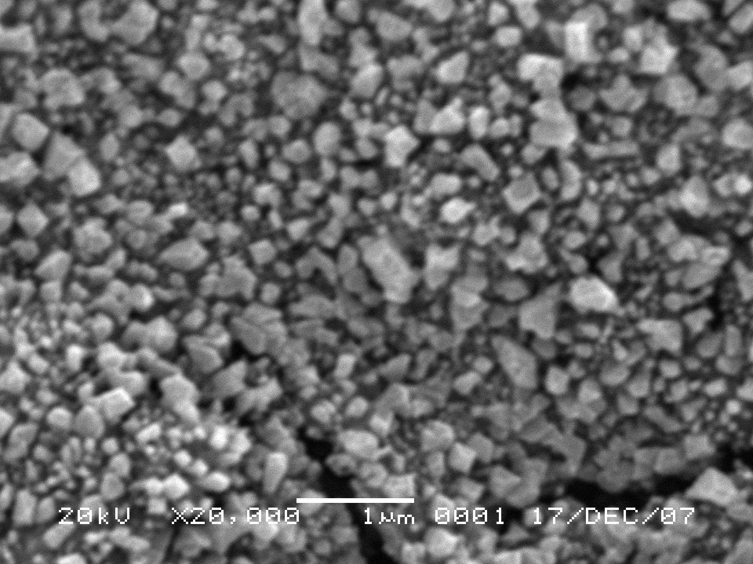
Gambar 6. Foto SEM lapisan tipis litium-mangan oksida pada suhu 600 ºC dengan perbesaran 20.000 kali.

Morfologi permukaan dari lapisan tipis litium-mangan oksida pada suhu 600 ºC dengan perbesaran 20.000 kali seperti terlihat pada Gambar 6 memberikan morfologi permukaan dengan jelas terlihat adanya bentuk spheric yang tersebar merata permukaan lapisan tipis litium-mangan oksida dengan ukuran sekitar 0,03 μm.

Cyclic Voltammetry (CV)

Gambar 7. Cyclic Voltammogram lapisan tipis mangan oksida dengan suhu pemanasan 500 ºC (scan rate 0,1 V/s) U (V) vs (Ag/AgCl).
Gambar 7 menunjukkan tipe Cyclic Voltammogram untuk sampel lapisan tipis mangan oksida. Dari Gambar ini terlihat puncak redoks pada rentangan voltase -1,0 V sampai dengan + 1,0 V. Potensial puncak katodik pada + 0.5 V dan puncak anodik pada -0,1 V. Makin besar arus maka semakin banyak yang tereduksi.

Gambar 8 Cyclic Voltamogram lapisan tipis litium-mangan oksida dengan suhu pemanasan 500 ºC (scan rate 0,1 V/s) U (V) vs (Ag/AgCl).

Gambar 8 memperlihatkan data Cyclic Voltammogram dari lapisan tipis litium-mangan oksida dengan suhu pemanasan 500 ºC purging selama 300 s. Potensial puncak katodik pada -0,2 V dan puncak anodik pada + 0.5 V. Cyclic Voltammogram dari lapisan tipis litium-mangan oksida berbeda dengan data Cyclic Voltammogram lapisan tipis litium-mangan oksida pada suhu pemanasan 400 ºC, arusnya sekitar 100 μA. Dengan besarnya arus maka lapisan tipis memiliki sifat kapasitan yang lebih bagus dibandingkan dengan lapisan litium-mangan oksida pada suhu 400 ºC.

KESIMPULAN

Dari hasil penelitian ini didapat kesimpulan bahwa pembuatan lapisan tipis mangan oksida dan litium-mangan oksida dapat dilakukan dengan metoda dip-coating melalui proses sol-gel dengan mangan nitrat tetrahidrat dan litium klorida sebagai prekursor, isopropanol sebagai pelarut serta DEA sebagai aditif. Lapisan tipis mangan oksida yang terbentuk adalah Mn₂O₃ dengan struktur ortorombik, ukuran kristal sekitar 13 nm serta mikrostruktur permukaan yang lembut (smooth) dan uniform. Lapisan tipis litium-mangan oksida yang terbentuk adalah Li-Mn₂O₄ dengan ukuran kristalin sekitar 16,86 nm. Morfologi lapisan tipis litium-mangan oksida secara umum memiliki bentuk fiber dengan ukuran partikel sekitar 0,01 μm. Data Cyclic Voltamogram lapisan tipis mangan oksida dan litium-mangan oksida memiliki perbedaan, yakni dengan adanya litium memiliki daerah anodik yang lebih besar pada suhu 500 ºC sehingga mempunyai sifat kapasitan yang tinggi.
DAFTAR PUSTAKA

Ching, S., Steven M. H., Timothy P. G, and J. W. Eric. 2004. Manganese Oxide Thin Films Prepared by Nonaqueous Sol-Gel processing : Prefential Formation of Binessite. J. Micromeso. Mater.,6 : 41-49.
Dakhel, A.A. 2006. Correlated Structural and Electrical Properties of Thin Manganese Oxide Films. J. Thin Solid Films., 496 : 353-359.
Eriksson, T. A and M. D. Marca. 2003. A Study of Layered Lithium Manganese Oxide Cathode Materials, J. Of Power Sources. 119-121 ; 145-149.
Hwang, B.J., Santhanam, R, and D.G Liu. 2001. Characterization of Nanoparticles of LiMn₂O₄ Synthesized by Citric Acid Sol-Gel Method. J. Power Sources., 97-98 : 443-446.
Nakayama, M., K. Watanabe., H.Ikuta., H. Uchimato and M. Wakihara. 2003. Grain Size Control of LiMn₂O₄ Cathode Material Using Microwave Synthesis method. J. Solid State Ionic. 164 : 35-42.
Nakayama, M., C. Matsushima. and K. Ogura. 2002. Formation of a Thin Mn^{III} Oxide Film on Noble Metal Electrodes from a Manganese Solution. J. Electroanal. Chem. 536 : 47-53.
Syukri,A., Yasuke Ito., Takayuki Ban., Yutaka Ohya and Yasutaka Takahashi. 2002. Use of 2-Hydroxylhydrazine as a New Modifier in Dip-Coating Nickel Films. J. Thin solid Films. 422 : 48-54.
Ullmans. 1987. Encyclopedia of Industrial Chemistry, Vol A.10, Cambridge, New York, USA. pp: 3-6.
Wei, J., N. Nagarajan, and I. Zhitomirsky. 2007. Manganese oxide films for Electrochemical Supercapacitors. J. Material Proc. Tech. 186 : 356-361.
Weller, M.T. 1994. Inorganic Materials Chemistry. Oxford University Press, Tokyo, pp: 15-25.
Zhanqiang, L., L.W, Wen., Xianming, L., W. Minchang, and Z. Z.Li. 2004. Hydrothermal Synthesis of Nanostructured Spinel Lithium Manganese Oxide. J. Solid State Chem. 177 : 1585-1591.

